《大数据分析与应用实训》
课程实训报告

设计名称： 课程实训1：数字档案
专业班级：
学生姓名： 廖益
组长姓名：
组员姓名：
指导老师： 陆紫光
提交日期： 2025.10.27

一、作品成品截图（10分）

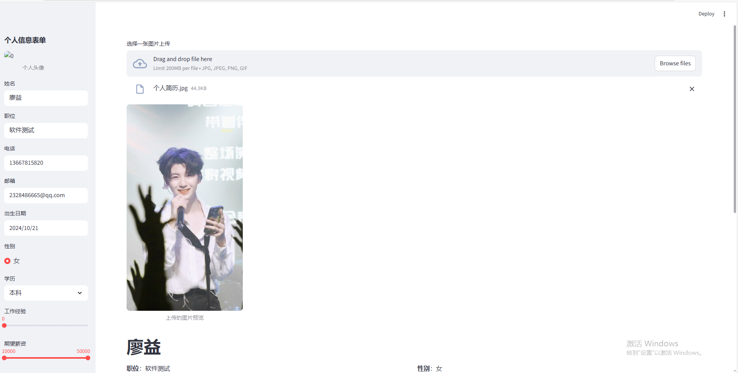
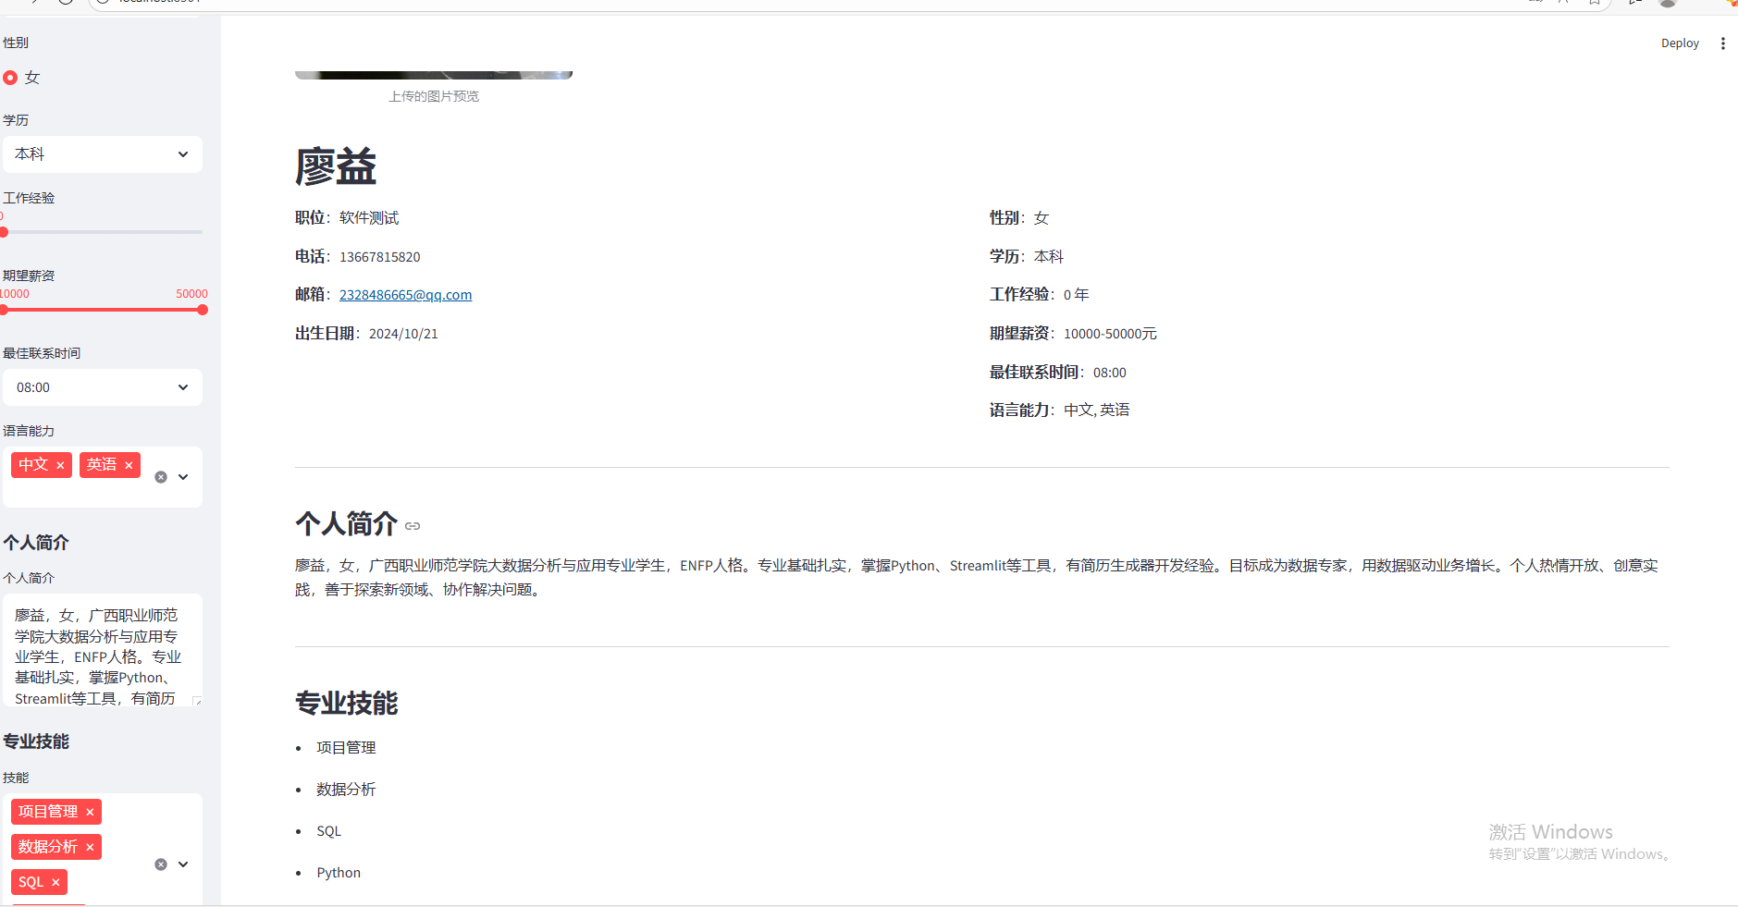

二、源代码（每一行代码加注释）（50分）
import streamlit as st
from datetime import datetime, time

# 页面配置
st.set_page_config(page_title="个人简历生成器", layout="wide")
import streamlit as st
from PIL import Image

# 图片上传组件
uploaded_img = st.file_uploader("选择一张图片上传", type=["jpg", "jpeg", "png", "gif"])

# 图片展示逻辑
if uploaded_img is not None:
img = Image.open(uploaded_img)
st.image(img, width=300, caption="上传的图片预览")
else:
st.write("请上传图片")

# 左侧表单区域
with st.sidebar:
st.subheader("个人信息表单")
# 插入你提供的网络图片链接
st.image("https://c-ssl.dtstatic.com/uploads/blog/202402/04/AvSzNL5VSw8L6QP.thumb.400_0.jpg", caption="个人头像", width=150)
name = st.text_input("姓名", "廖益")
position = st.text_input("职位", "软件测试")
phone = st.text_input("电话", "13667815820")
email = st.text_input("邮箱", "2328486665@qq.com")
birth_date = st.date_input("出生日期", datetime(2024, 10, 21))
gender = st.radio("性别", ["女"], horizontal=True)
education = st.selectbox("学历", ["本科"])
work_exp = st.slider("工作经验", min_value=0, max_value=10, value=0)
salary_range = st.select_slider("期望薪资", options=[10000, 20000, 30000, 40000, 50000], value=(10000, 50000))
best_time = st.time_input("最佳联系时间", time(8, 0))
lang_options = st.multiselect("语言能力", ["中文", "英语"])
st.subheader("个人简介")
intro = st.text_area("个人简介", """廖益，女，广西职业师范学院大数据分析与应用专业学生，ENFP人格。专业基础扎实，掌握Python、Streamlit等工具，有简历生成器开发经验。目标成为数据专家，用数据驱动业务增长。个人热情开放、创意实践，善于探索新领域、协作解决问题。""", height=150)
st.subheader("专业技能")
skills = st.multiselect("技能", ["Python", "Java", "HTML/CSS", "SQL", "数据分析", "项目管理"])

# 右侧预览区域
st.title(name)
col1, col2 = st.columns(2)
with col1:
st.markdown(f"**职位**：{position}")
st.markdown(f"**电话**：{phone}")
st.markdown(f"**邮箱**：{email}")
st.markdown(f"**出生日期**：{birth_date.strftime('%Y/%m/%d')}")
with col2:
st.markdown(f"**性别**：{gender}")
st.markdown(f"**学历**：{education}")
st.markdown(f"**工作经验**：{work_exp} 年")
st.markdown(f"**期望薪资**：{salary_range[0]}-{salary_range[1]}元")
st.markdown(f"**最佳联系时间**：{best_time.strftime('%H:%M')}")
st.markdown(f"**语言能力**：{', '.join(lang_options)}")

st.markdown("---")
st.subheader("个人简介")
st.write(intro)

st.markdown("---")
st.subheader("专业技能")
if skills:
for skill in skills:
st.markdown(f"- {skill}")
else:
st.markdown("请在左侧选择技能")

三、网络访问地址（20分）

https://liaoyi7.streamlit.app/

四、心得与注意事项（20分）
参与个人简历生成器的开发，让我对实用型编程有了新认知。从设计信息表单的交互逻辑，到实现实时预览的界面布局，每一步都需平衡功能与易用性。将信息换成设为“自己”的细节，更让我明白工具要贴合用户实际场景。这次实践不仅锻炼了我的代码整合能力，还让我体会到用技术简化生活流程的价值，既高效又充满创作的满足感。

